**网上办理流程**

**（一）新申请、延续办理流程**

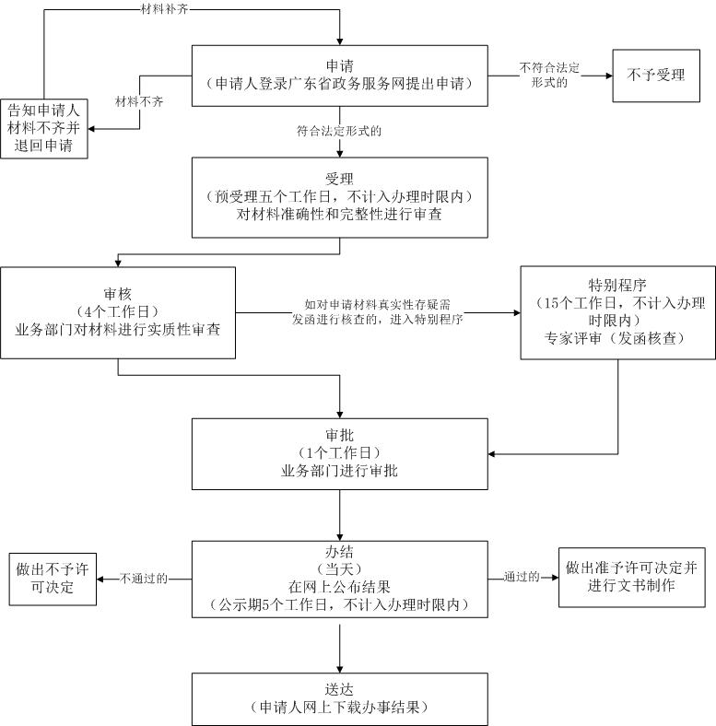

**（二）企业名称、注册地址、法定代表人变更办理流程**

